

Desarrollo de una Plataforma de Foro Colaborativo para el Aprendizaje Tecnológico de los estudiantes de la carrera de Ingeniería en Sistemas: CodeConnect

Trabajo de Grado para Optar al título de Ingeniería en Sistemas de Información

Carlos Eduardo Ruiz Bustillo | 18020373
Freddy José Marín Lazo | 18020264
Rigoberto Magdiel Moreira | 18020327

Facultad de Arquitectura e Ingeniería
Universidad Americana
Proyecto de Grado
Managua, Nicaragua
2024

Dedicatoria
Dedicamos este trabajo a nuestras familias, quienes con su amor y apoyo incondicional han sido nuestra mayor fuente de fortaleza a lo largo de este camino. A nuestros padres, por enseñarnos el valor del esfuerzo y la dedicación, y por estar siempre a nuestro lado, apoyando cada uno de nuestros pasos. A nuestros amigos, por sus palabras de aliento y por estar ahí en los momentos más difíciles, ayudándonos a continuar con confianza. Cada logro aquí plasmado es reflejo de su influencia y sabiduría.

Agradecimientos
Queremos expresar nuestro más sincero agradecimiento a Dios por brindarnos la fortaleza, sabiduría y perseverancia necesarias para completar este proyecto.
Agradecemos a nuestros profesores y tutores a lo largo de los años de estudio en la carrera de Ingeniería en Sistemas de Información; en especial al coordinador Noel Gavarrete y al tutor Armando López por su orientación, y apoyo durante todo el proceso de desarrollo de este trabajo. Su dedicación y compromiso han sido esenciales para nuestro crecimiento y aprendizaje.
Finalmente, agradecemos a todos aquellos que, de una u otra manera, contribuyeron al éxito de este proyecto. Su apoyo, tanto moral como académico, nos permitió alcanzar este importante objetivo.

Resumen Ejecutivo
El presente proyecto tiene como objetivo ofrecer una plataforma de foro en línea dirigida a estudiantes de Ingeniería en Sistemas, construida utilizando tecnologías modernas tanto para el Backend como para el Frontend. Entre las principales tecnologías empleadas se encuentran React para el desarrollo del Frontend, Django Rest Framework en el Backend, junto con Knox para la autenticación segura, además de CI/CD pipelines basadas en GitHub actions.
El foro resuelve el problema de acceso a información actualizada y relevante en un entorno seguro, moderado y que promueve la colaboración académica entre estudiantes y profesores. La plataforma ya proporciona acceso seguro y personalizado a recursos en áreas clave como desarrollo web, Big Data e inteligencia artificial. Además, se han implementado medidas de seguridad, tales como cifrado de contraseñas y el protocolo HTTPS, para garantizar la protección de la información de los usuarios.
El desarrollo del proyecto siguió la metodología ágil Scrum, permitiendo un enfoque iterativo y flexible, con ciclos de trabajo cortos que aseguraron la entrega de funcionalidades clave y la adaptación a las necesidades emergentes de los usuarios.
Se espera que la plataforma fomente el aprendizaje autodirigido en un ambiente colaborativo, mejorando la experiencia educativa de los estudiantes y ofreciendo un entorno confiable donde puedan compartir y adquirir conocimientos.

Índice
Pág.
Glosario 5
Introducción 9
Planteamiento del Problema 10
Desarrollo de Antecedentes 10
Propósito 11
Fundamentación 11
Justificación 11
1. Objetivos 12
1.1 Objetivo General 13
1.2 Objetivos Específicos 13
3. Marco Conceptual 13
3.1 Infraestructura 14
3.2 Integración Continua y Entrega Continua (CI/CD) 16
3.3 Backend 17
3.4 Frontend 18
3.5 Almacenamiento 20
4. Diseño y metodología 22
4.1 SCRUM 23
4.1.1 Roles asumidos 23
4.1.2 Fases 23
4.1.3 Actividades 23
4.2 Herramientas y tecnologías utilizadas 24
5. Implementación 26
5.1 Desarrollo en local 27
5.2 Integración de Código CI pipeline 27
5.3 Deployment a Producción CD pipeline 28
6. Resultados y análisis 28
6.1 Desarrollo de una Solución Backend 29
6.2 Diseño de una Interfaz Frontend 29
6.3 Implementación de Pipelines de CI/CD 30
6.4 Arquitectura 4+1 (Diagramas UML) 30
6.4.1 Vista Lógica 31
6.4.2 Vista de Desarrollo 33
6.4.3 Vista de Procesos 37
6.4.4 Vista Fisica 41
6.4.5 Vista de Escenarios 44
7. Conclusiones 47
8. Recomendaciones 49

Glosario
- Backend: Parte de una aplicación o sitio web que se encarga de la lógica del servidor, la base de datos y la comunicación con el frontend.
- Big Data: Conjunto de datos tan grande y complejo que resulta difícil de procesar utilizando herramientas de procesamiento de datos tradicionales. Implica el análisis y la interpretación de grandes volúmenes de información para obtener insights.
- CI/CD Pipelines: Conjunto de prácticas y herramientas que permiten la integración continua (CI) y la entrega continua (CD) de software. Facilitan el desarrollo ágil al automatizar las pruebas y el despliegue de aplicaciones.
- Cloud: Modelo de computación que permite el acceso a recursos y servicios informáticos a través de Internet, en lugar de tenerlos localmente en el dispositivo del usuario.
- Developer: Persona encargada de la creación, desarrollo y mantenimiento de software. Pueden especializarse en diferentes áreas, como Frontend o Backend.
- Frontend: Parte de una aplicación o sitio web que interactúa directamente con el usuario. Se refiere a todo lo que los usuarios ven y con lo que interactúan en una interfaz gráfica.
- GitHub: Plataforma de desarrollo colaborativo que utiliza Git para el control de versiones. Permite a los desarrolladores alojar, revisar y gestionar proyectos de software.
- GitHub Actions: Funcionalidad dentro de GitHub que permite automatizar flujos de trabajo mediante la creación de scripts que se ejecutan en respuesta a eventos en los repositorios.
- GitHub Discussions: Función en GitHub que permite a los usuarios mantener conversaciones sobre proyectos, plantear preguntas y compartir ideas en un entorno colaborativo.
- HTTP: Protocolo de transferencia de hipertexto, fundamental para la comunicación en la web. Permite la transferencia de datos entre el cliente (navegador) y el servidor.
- API (Interfaz de Programación de Aplicaciones): Conjunto de definiciones y protocolos que permite que diferentes aplicaciones se comuniquen entre sí. Las APIs son fundamentales para el desarrollo de software moderno.
- Sprint: Periodo de tiempo en el desarrollo ágil durante el cual un equipo trabaja para completar un conjunto específico de tareas o características.
- Stack Overflow: Plataforma en línea donde los programadores pueden hacer preguntas y recibir respuestas de otros desarrolladores. Es un recurso valioso para resolver problemas de programación.
- Team Leader: Persona responsable de guiar y coordinar a un equipo de trabajo, asegurando que los objetivos se cumplan y facilitando la comunicación y la colaboración entre los miembros.
- UI/UX: Términos que se refieren a la interfaz de usuario (UI) y la experiencia del usuario (UX). UI se enfoca en el diseño visual y la interacción, mientras que UX abarca todos los aspectos de la interacción del usuario con el producto.
- VM (Máquina Virtual): Simulación de una computadora que se ejecuta en un entorno aislado, permitiendo a los usuarios ejecutar sistemas operativos y aplicaciones como si fueran dispositivos físicos.
- Droplet: Es un servidor virtual que se ejecuta en la infraestructura de DigitalOcean. Los Droplets actúan como máquinas virtuales en la nube y pueden ser configurados con diferentes recursos (RAM, almacenamiento, CPU) para adaptarse a las necesidades del proyecto. Se utilizan comúnmente para alojar aplicaciones web, bases de datos o entornos de desarrollo en la nube de manera escalable y asequible.
- Webpack: Es un empaquetador de módulos JavaScript que permite compilar varios archivos, incluyendo JavaScript, CSS, e imágenes, en un único bundle optimizado. Webpack también soporta características como la carga asíncrona de módulos, lo que mejora el rendimiento de las aplicaciones web. Es ampliamente utilizado en aplicaciones modernas que requieren un proceso de construcción y optimización para el frontend.
- Babel: Es un transpilador de JavaScript que permite usar las últimas características de JavaScript (ECMAScript) en navegadores más antiguos que no soportan nativamente dichas características. Babel convierte el código moderno en una versión compatible con versiones anteriores de JavaScript, lo que asegura que las aplicaciones funcionen en una amplia gama de navegadores.
- ORM (Object-Relational Mapping): Es una técnica que permite interactuar con bases de datos relacionales utilizando objetos del lenguaje de programación en lugar de escribir consultas SQL manuales. Un ORM convierte tablas en clases y filas en objetos, facilitando la creación, lectura, actualización y eliminación de registros mediante métodos orientados a objetos. Ejemplos comunes de ORMs incluyen Django ORM y SQLAlchemy en Python.

Introducción
En el entorno académico actual, los estudiantes de Ingeniería en Sistemas se enfrentan a un desafío constante: encontrar plataformas que ofrezcan recursos actualizados y específicos para su formación en áreas tecnológicas avanzadas, como el desarrollo Web, Cloud e inteligencia artificial. Si bien existen redes sociales y foros ampliamente utilizados, estas plataformas no están diseñadas con un enfoque educativo ni garantizan un entorno seguro y libre de distracciones. Además, la creciente preocupación por la privacidad y seguridad de la información personal hace necesario un espacio donde los estudiantes puedan interactuar y aprender sin comprometer sus datos.
CodeConnect surge como una solución a estos problemas, brindando un foro en línea especializado y seguro que promueve el aprendizaje colaborativo y la interacción entre estudiantes y profesores en un ambiente diseñado para las necesidades de la Ingeniería en Sistemas.

Planteamiento del Problema
Uno de los principales problemas que enfrentan los estudiantes de Ingeniería en Sistemas es la falta de acceso a una plataforma educativa especializada en tecnología. Las plataformas existentes, como redes sociales o foros generales, no cuentan con el enfoque académico necesario, lo que resulta en distracciones.
Al mismo tiempo, los foros más especializados, como Stack Overflow o GitHub Discussions, aunque útiles para profesionales con experiencia, presentan una curva de aprendizaje demasiado pronunciada para estudiantes que recién comienzan su formación. Esto genera una desconexión entre las herramientas disponibles y las necesidades académicas específicas.

Desarrollo de Antecedentes
El uso de foros en línea en el ámbito educativo ha sido objeto de numerosas investigaciones, que resaltan su eficacia en la promoción del aprendizaje colaborativo y el intercambio de conocimientos. A pesar de ello, la mayoría de las plataformas educativas actuales no están diseñadas específicamente para abordar las áreas avanzadas que los estudiantes de Ingeniería en Sistemas necesitan, como el desarrollo Web o Cloud.
Estudios previos, como los de Smith & Johnson (2017), han demostrado que un entorno digital colaborativo mejora significativamente el aprendizaje. Sin embargo, la falta de plataformas que combinen la especialización tecnológica con altos estándares de seguridad sigue siendo un problema en la educación digital.

Propósito
El objetivo principal de CodeConnect es desarrollar una plataforma de foro en línea que cubra las necesidades específicas de los estudiantes de Ingeniería en Sistemas de Información. Esta plataforma está diseñada para proporcionar acceso a recursos actualizados en áreas avanzadas de tecnología, al tiempo que fomenta la colaboración entre estudiantes y profesores.

Fundamentación
El diseño de CodeConnect se fundamenta en la necesidad de una plataforma educativa que se centre en la especialización tecnológica. La investigación detrás de este proyecto se apoya en estudios que destacan la importancia de un entorno seguro para mejorar la calidad del aprendizaje en línea (Wang & Chung, 2018). La plataforma utiliza tecnologías modernas como Django y React, que permiten la creación de entornos educativos personalizados.

Justificación
La creación de CodeConnect responde a una necesidad educativa. Al proporcionar un espacio y especializado para que los estudiantes colaboren y accedan a recursos actualizados, esta plataforma contribuye al desarrollo de habilidades tecnológicas clave, preparando a los estudiantes para los retos del mercado laboral.

1. Objetivos

1.1 Objetivo General
Desarrollar una plataforma de foro en línea que facilite el intercambio de ideas, preguntas y recursos entre estudiantes de Ingeniería en Sistemas, promoviendo un ambiente de aprendizaje colaborativo en el que puedan participar de forma anónima, con seguridad y sin temor a la exposición pública, para fortalecer su formación académica en sus diversas etapas educativas.

1.2 Objetivos Específicos
Primer Objetivo Específico
Diseñar una interfaz Frontend en React que ofrezca una experiencia UI/UX intuitiva, facilitando la interacción eficaz de los usuarios.
Segundo Objetivo Específico
Implementar una solución Backend basada en Django para gestionar la autenticación de usuarios, personalización parcial de contenido y almacenamiento de datos.
Tercer Objetivo Específico
Configurar Pipelines CI/CD utilizando GitHub Actions para automatizar el despliegue de la plataforma, y la integración de código.

3. Marco Conceptual
Este marco conceptual establece las bases y herramientas empleadas en el desarrollo del proyecto "codeconnect", detallando los aspectos fundamentales de infraestructura, CI/CD, Backend, Frontend y almacenamiento. A continuación, se expone cada uno de estos componentes de manera estructurada.

3.1 Infraestructura
La infraestructura es el conjunto de herramientas y sistemas que permiten el correcto funcionamiento del proyecto. Para este caso, se requiere un entorno de alojamiento seguro y con alta disponibilidad que soporte tanto el Backend como el Frontend, y garantice un despliegue eficiente.
Se opto por un Droplet en DigitalOcean, una solución en la nube que proporciona un entorno de servidor virtual (VM) asequible y facilmente configurable. Los Droplets de DigitalOcean son útiles para proyectos pequeños y medianos debido a su flexibilidad, bajo costo y facilidad de uso. Las especificaciones elegidas para este proyecto incluyen 1 GB de memoria RAM, 25 GB de almacenamiento en disco, y la ubicación de datos SFO3 en San Francisco, todo bajo el sistema operativo Ubuntu 24.04 LTS (Long Term Support).
Ubuntu es una distribución de Linux altamente utilizada en entornos de producción debido a su estabilidad, seguridad y amplia comunidad de soporte. La versión 24.04 LTS fue elegida debido a que las versiones LTS (soporte a largo plazo) garantizan actualizaciones de seguridad y mantenimiento durante al menos cinco años, lo que reduce la necesidad de frecuentes migraciones o actualizaciones del sistema operativo. Esta característica hace que Ubuntu LTS sea ideal para proyectos que requieren una infraestructura estable a largo plazo, minimizando los riesgos de interrupciones no planificadas (Johnson, 2020).
El uso de Docker en este entorno permite la gestión eficiente de contenedores en la producción. Docker es una herramienta de contenedorización que facilita el empaquetado de aplicaciones y sus dependencias, garantizando que el software se ejecute de manera consistente en diferentes entornos. La ventaja de Docker es que permite la implementación de microservicios y facilita el escalado, lo que significa que, a medida que el proyecto crece, es más fácil aumentar los recursos asignados a diferentes servicios sin interrumpir todo el sistema.
Por otro lado, Nginx actúa como servidor web para gestionar las solicitudes HTTP entrantes y servir los archivos estáticos del frontend. Nginx es una de las herramientas más utilizadas para este propósito debido a su alto rendimiento, su capacidad para manejar múltiples conexiones concurrentes y su eficiencia en el uso de recursos. También, permite la configuración de certificados SSL, lo que garantiza una comunicación segura entre los usuarios y el servidor mediante cifrado HTTPS.
La elección de un Droplet de DigitalOcean con estas características es adecuada para proyectos pequeños y medianos debido a su relación costo-beneficio y a la escalabilidad que este ofrece. Según Stewart (2018), soluciones en la nube como DigitalOcean permiten que desarrolladores y pequeñas empresas desplieguen aplicaciones de manera rápida y económica, sin la necesidad de grandes inversiones iniciales en infraestructura física. Además, su facilidad de configuración y el soporte para tecnologías modernas como las mencionadas anteriormente (Dockey, Nginx) lo hacen ideal para proyectos que buscan escalar de manera progresiva.
A medida que el proyecto crezca y requiera mayor capacidad, DigitalOcean permite ajustar los recursos del Droplet o incluso migrar a soluciones de infraestructura más grandes sin mayores complicaciones. Esto garantiza que el sistema pueda adaptarse al tráfico de usuarios sin perder rendimiento ni comprometer la seguridad.

3.2 Integración Continua y Entrega Continua (CI/CD)
El proceso de CI/CD es fundamental para automatizar tanto la integración como el despliegue continuo de nuevas versiones del proyecto. Esto asegura que cada cambio en el código se pruebe y se despliegue de manera rápida y confiable sin interrumpir un flujo de trabajo automatizado que facilita la integración y despliegue, optimizando el desarrollo y asegurando la calidad del código. A través de GitHub Actions, se implementa un flujo de trabajo automatizado que gestiona tanto las revisiones de código mediante Pull Requests como el despliegue de nuevas versiones al Droplet de DigitalOcean. GitHub Actions proporciona una infraestructura automatizada que permite definir flujos de trabajo para ejecutar pruebas y acciones personalizadas cada vez que se realizan cambios en el código. El uso de CI/CD Pipelines es esencial para proyectos en crecimiento que requieran actualizaciones frecuentes, ya que este minimiza los errores humanos y acelera los ciclos de desarrollo.
- CI: Cada vez que se crea un Pull Request en GitHub, se ejecutan una serie de pruebas automáticas para validar el código. Estas pruebas son fundamentales para identificar errores o inconsistencias antes de que el código sea fusionado con la rama principal del proyecto.
- CD: Una vez que los cambios han sido aprobados, se despliega de manera automática la nueva versión del proyecto en la VM de producción. Este proceso automatizado asegura que los despliegues sean rapidos, sin interrupciones del servicio y sin necesidad de intervención manual. La entrega continua es esencial para mantener un flujo constante de nuevas características y correcciones, garantizando que el usuario final siempre tenga acceso a la versión más reciente de la plataforma.
La implementación de un sistema de CI/CD no solo aumenta la eficiencia en el ciclo de desarrollo, sino que también mejora la calidad del código al detectar errores de manera temprana. Para proyectos con un equipo de desarrollo distribuido o en constante crecimiento, este proceso automatizado es fundamental para mantener la consistencia y la calidad. Este enfoque permite al equipo de desarrollo concentrarse en agregar valor a la plataforma en lugar de preocuparse por los detalles técnicos del despliegue.

3.3 Backend
El backend del proyecto está desarrollado en Django, un framework basado en Python conocido por su robustez, seguridad y modularidad. Django sigue el principio de "baterías incluidas", lo que significa que incorpora una gran cantidad de funcionalidades listas para usar, como el ORM (Object-Relational Mapping), que permite interactuar con bases de datos de forma intuitiva sin necesidad de escribir consultas SQL manuales, y un sistema de autenticación integrado que facilita la gestión de usuarios y permisos (Johnson, 2020). Estas características hacen de Django una opción ideal para el desarrollo rápido y seguro de aplicaciones web escalables, especialmente para proyectos que necesitan crecer de manera controlada y eficiente.
Django es particularmente útil en proyectos que requieren una alta seguridad, ya que incluye protección contra ataques comunes como Cross-Site Scripting (XSS) y Cross-Site Request Forgery (CSRF) de manera predeterminada, lo que reduce significativamente el tiempo necesario para implementar medidas de seguridad personalizadas. Esto lo convierte en una excelente opción para plataformas donde la seguridad de los datos de los usuarios es prioritaria, como en el caso de este proyecto, que implementa un sistema de autenticación robusto basado en tokens mediante Django Rest Framework (DRF) y Knox. Knox es una extensión de DRF que facilita la implementación de autenticación basada en tokens y garantiza que las sesiones sean seguras y administradas eficientemente (Martin, 2021).
En cuanto a la base de datos, se ha optado inicialmente por SQLite. SQLite es una base de datos ligera y fácil de configurar que está integrada en Django, lo que permite un despliegue rápido sin la necesidad de administrar un servidor de bases de datos separado. Aunque SQLite es suficiente para las fases iniciales del proyecto, su rendimiento no es óptimo cuando se trata de manejar grandes volúmenes de datos o múltiples conexiones simultáneas. Por ello, a medida que el sistema crezca, será necesario migrar a una base de datos más escalable, como PostgreSQL, que es una opción robusta y popular en aplicaciones web de gran envergadura debido a su capacidad para manejar transacciones complejas y altos niveles de concurrencia (Wilson, 2022).
Django es frecuentemente la elección preferida para proyectos que requieren un desarrollo rápido sin sacrificar seguridad y escalabilidad. Su estructura modular y sus funcionalidades predefinidas permiten a los desarrolladores concentrarse en la lógica de negocio sin preocuparse por aspectos técnicos complejos como la seguridad o la autenticación de usuarios (Johnson, 2020). Además, el uso de Docker asegura que el backend se mantenga consistente en diferentes entornos, lo que es crucial para equipos de desarrollo distribuidos o para proyectos que requieren actualizaciones frecuentes.

3.4 Frontend
El frontend del proyecto está desarrollado con React, una biblioteca de JavaScript ampliamente utilizada y valorada en el desarrollo de interfaces de usuario debido a su flexibilidad, rendimiento y comunidad activa. React permite la creación de componentes reutilizables, lo que facilita la construcción de interfaces modulares y mantenibles. Esta capacidad de crear componentes independientes y reutilizables no solo reduce la duplicación de código, sino que también permite un mantenimiento más eficiente del sistema a lo largo del tiempo (Peterson, 2019). Esta arquitectura basada en componentes es particularmente útil para proyectos que requieren una interfaz dinámica y altamente interactiva, ya que permite actualizar el estado de los componentes sin necesidad de recargar toda la página, mejorando así significativamente la experiencia del usuario final (Kim, 2022).
Para este proyecto en particular, se utilizó Create React App (CRA), una herramienta que simplifica la configuración inicial de un entorno de desarrollo en React. CRA permite a los desarrolladores enfocarse en la lógica de la aplicación sin preocuparse por configuraciones complejas de Webpack o Babel, lo que acelera significativamente el tiempo de desarrollo (Lopez, 2020). CRA proporciona un entorno listo para usar con soporte para las últimas características de JavaScript y React, asegurando que el proyecto esté optimizado desde el principio.
En cuanto a la gestión de estilos, se optó por la implementación de CSS Modules. Los módulos CSS permiten la definición de estilos locales y encapsulados, lo que previene conflictos de nombres y asegura que los estilos no se filtren entre componentes. Esta separación de responsabilidades facilita un diseño más estructurado y garantiza una experiencia visual coherente en toda la aplicación (Marcotte, 2020).
El frontend interactúa con el backend a través de APIs RESTful creadas con Django Rest Framework (DRF). DRF se encarga de gestionar las solicitudes HTTP, lo que permite que el frontend acceda de manera eficiente a los recursos y datos disponibles en el servidor, como los datos de usuario y los recursos educativos ofrecidos por la plataforma (Johnson, 2020). Esta comunicación fluida entre el frontend y el backend es esencial para garantizar una experiencia de usuario sin interrupciones, especialmente en plataformas que dependen de la consulta constante de datos actualizados.
React es una de las bibliotecas más adoptadas por desarrolladores debido a su virtual DOM, que mejora el rendimiento de las actualizaciones de la interfaz al minimizar las operaciones en el DOM real (Clark, 2020). Este enfoque asegura que solo los elementos que realmente han cambiado en la interfaz se actualicen, en lugar de recargar toda la página o el componente. Además, la vasta comunidad de desarrolladores y recursos disponibles para React significa que es más fácil encontrar soluciones a problemas comunes, así como extender la funcionalidad de la aplicación con bibliotecas y herramientas de terceros.
El uso de Create React App y CSS Modules también se justifica por su capacidad de mejorar la productividad de los desarrolladores y evitar problemas típicos en la gestión de estilos y el empaquetado del proyecto. Estas tecnologías no solo simplifican el proceso de desarrollo, sino que también garantizan que la aplicación esté bien estructurada y sea escalable en el futuro.

3.5 Almacenamiento
La elección de SQLite como base de datos para este proyecto se basa en su simplicidad y facilidad de uso (Kim M. , 2017). SQLite es una base de datos embebida, lo que significa que los datos se almacenan directamente en un archivo en el servidor. Esto permite un acceso rápido y eficiente a los datos sin la necesidad de configurar y gestionar un servidor de base de datos independiente (Taylor, Choosing the Right Database: SQLite for Small Applications, 2020).
Aunque SQLite es adecuada para proyectos de pequeña a mediana escala, como este foro, se reconoce que una migración futura a una solución más robusta, como PostgreSQL, será necesaria a medida que el número de usuarios y la cantidad de datos crezcan. PostgreSQL ofrece ventajas significativas en términos de escalabilidad, concurrencia y soporte para transacciones avanzadas, lo que la convierte en una opción ideal para una fase de crecimiento (Smith J. , Strategic API Management with Django, 2022).

4. Diseño y metodología

4.1 SCRUM
Para gestionar el desarrollo del proyecto, se utilizó el marco de trabajo SCRUM. Este método ágil permitió dividir el desarrollo en ciclos cortos y manejables denominados Sprint, cada uno con objetivos claros y medibles. SCRUM nos permitió adaptarnos a los cambios de manera rápida y mantener una comunicación fluida entre los miembros del equipo, garantizando el progreso constante del proyecto.

4.1.1 Roles asumidos
El equipo de desarrollo está compuesto por los tres miembros mencionados en la portada de este documento como autores: Rigoberto Magdiel Moreira Reyes, Carlos Eduardo Ruiz Bustillo y Freddy José Marín Lazo. Carlos Ruiz y Freddy Marín asumieron el rol de Desarrolladores, encargándose del diseño, implementación y pruebas de las funcionalidades. El tercer miembro asumió el rol de Developer, Product Owner y Team Leader, siendo responsable de priorizar las tareas, coordinar los Sprint y tomar decisiones clave en el desarrollo del producto.

4.1.2 Fases
El desarrollo del proyecto se llevó a cabo en cuatro Sprint. Cada Sprint tenía una duración de dos semanas. Durante el primer Sprint, nos enfocamos en configurar el entorno de desarrollo local y en crear los CI/CD Pipelines. Los Sprint dos y tres se dedicaron al desarrollo de las principales funcionalidades del sistema. Finalmente, el Sprint cuatro se centró en añadir la funcionalidad de moderación y realizar ajustes finales en la aplicación.

4.1.3 Actividades
A lo largo de los Sprint, se realizaron diversas actividades clave, como la creación de nuevas funcionalidades (registro y autenticación de usuarios, gestión de publicaciones, comentarios, likes y dislikes), pruebas de integración y unidad, así como la implementación de pipelines para automatizar los procesos de despliegue. También se realizaron revisiones periódicas del código a través de Pull Requests en GitHub.

4.2 Herramientas y tecnologías utilizadas
En el desarrollo de este proyecto, se emplearon diversas herramientas y tecnologías que facilitaron el proceso de creación y aseguraron la calidad del producto final. A continuación, se detalla cada una de ellas, con un enfoque en su uso y cómo contribuyeron al éxito del proyecto.
IDE (Entorno de Desarrollo Integrado)
Para la construcción y edición del código del proyecto, se utilizó Visual Studio Code (VS Code), uno de los IDE más populares en el desarrollo Web moderno. Este entorno ofrece una amplia gama de extensiones que optimizan el flujo de trabajo, como linters, autoformateadores de código, y herramientas para la integración con Git, lo que facilita la colaboración y el control de versiones. Entre las extensiones más útiles se encuentran:
- ESLint: Para la detección y corrección automática de errores de estilo en el código.
- Prettier: Formateador de código que asegura la consistencia en la estructura del mismo.
- Docker: Extensión que permite la integración con contenedores Docker directamente desde el IDE.
Estas herramientas permiten una mayor eficiencia y control en el desarrollo diario, minimizando errores y facilitando la revisión de código en equipo.
Infraestructura en la Nube
El alojamiento de la aplicación se gestiona mediante DigitalOcean, que ofrece un servicio de nube confiable y asequible. Se optó por un Droplet, que es una máquina virtual (VM) con las siguientes características:
- Especificaciones: 1 GB de memoria, 25 GB de disco, ubicada en el centro de datos SFO3 (San Francisco), y ejecutando Ubuntu 24.04 (LTS).
- Costo: $6 al mes, lo que lo convierte en una solución de bajo costo para proyectos de pequeña a mediana escala como este.
El Droplet de DigitalOcean proporciona un entorno robusto y seguro para la aplicación, con alta disponibilidad y fácil escalabilidad a medida que el proyecto crezca. La implementación de Docker en esta máquina virtual permite la ejecución de contenedores que gestionan tanto el Backend (Django) como el Frontend (React CRA), facilitando el despliegue y la administración de los servicios en producción.
Seguridad: Certificado SSL y Dominio
Para garantizar la seguridad en las comunicaciones entre el servidor y los usuarios, se implementó un certificado SSL (Secure Sockets Layer). Se utilizó PositiveSSL de ssls.com, un certificado asequible que asegura las conexiones HTTPS, protegiendo la información de los usuarios. El costo anual de este certificado es de $9.99, lo que ofrece una capa esencial de seguridad para la aplicación.
El dominio utilizado, codeconnect.lat, fue adquirido a través de Namecheap por un costo de $2. Este dominio facilita el acceso a la plataforma y es una opción económica que mantiene los costos bajos sin comprometer la identidad y visibilidad del proyecto en línea.
Otras Tecnologías de Soporte
- GitHub Actions: Utilizado para la integración continua (CI) y la entrega continua (CD), esta herramienta automatiza los procesos de prueba y despliegue, garantizando que cualquier cambio en el código pase por un flujo de validación antes de llegar a producción. Esto reduce el riesgo de errores en producción y asegura que el proyecto se mantenga estable y funcional.
- SQLite: La base de datos utilizada para este proyecto es SQLite, que se integra de forma sencilla con Django y almacena los datos en un archivo ligero en el servidor. Esta elección es adecuada para proyectos de pequeña escala que no requieren un servidor de base de datos separado.
En conjunto, estas herramientas y tecnologías complementarias proporcionaron una infraestructura sólida, un entorno de desarrollo eficiente, y medidas de seguridad que aseguran un producto final de calidad, cumpliendo con los estándares modernos en desarrollo Web.

5. Implementación
El desarrollo de CodeConnect se organizó en cuatro sprints, cada uno con una duración de un mes. Los sprints facilitaron la división de las tareas en fases más manejables, optimizando tanto la planificación como la ejecución de funcionalidades clave. Este enfoque ágil permitió una constante adaptación a los cambios en los requisitos del proyecto y la entrega de incrementos funcionales de forma continua.

5.1 Desarrollo en local
El desarrollo de la plataforma se realizó completamente en entornos locales. Cada miembro del equipo configuró su entorno de desarrollo local con las dependencias necesarias para ejecutar tanto el Backend como el Frontend de manera autónoma. Las herramientas clave incluyeron Django para el Backend y React para el Frontend, junto con otras bibliotecas y frameworks relacionados.
El flujo de trabajo consistía en realizar modificaciones al código, ejecutarlas localmente, y verificar su funcionamiento directamente en las máquinas de desarrollo de cada miembro. No se implementaron pruebas automatizadas (unitarias o integrales) mediante pipelines, por lo que todo el testing y verificación del funcionamiento se realizaba de manera manual en los entornos locales. Este enfoque permitió validar el comportamiento del software antes de proceder a la integración y despliegue.

5.2 Integración de Código CI pipeline
Una vez que el código fue probado manualmente en los entornos locales, se integró en el repositorio central utilizando GitHub Actions para gestionar la Integración Continua (CI). El pipeline de CI se limitaba a la integración del código, verificando que los cambios fueran incorporados correctamente al repositorio central. No se incluyeron configuraciones de YAML para pruebas unitarias automatizadas.
El pipeline de integración continua simplificó el proceso de fusión de cambios en la rama principal, asegurando que el código actualizado estuviera disponible para el siguiente paso del ciclo de desarrollo sin interrupciones.

5.3 Deployment a Producción CD pipeline
El despliegue de la aplicación en producción se gestionó mediante un pipeline de Entrega Continua (CD), también a través de GitHub Actions. Este pipeline automatizaba el proceso de despliegue hacia un Droplet en DigitalOcean, configurado como máquina virtual (VM). Una vez que el código se integraba al repositorio central, el pipeline de CD desplegaba automáticamente la versión aprobada en el entorno de producción, garantizando que la aplicación estuviera siempre actualizada.
El uso de Docker para contenerizar los servicios del Backend y Frontend en la VM permitió replicar el entorno de desarrollo local en producción, asegurando la consistencia en el despliegue. Este proceso automatizado eliminó la necesidad de intervenciones manuales durante el despliegue, reduciendo el riesgo de errores y el tiempo necesario para actualizar la plataforma.

6. Resultados y análisis
En esta sección se evaluarán los resultados obtenidos en función de los objetivos específicos planteados previamente. Cada objetivo será analizado con base en las funcionalidades desarrolladas, las pruebas realizadas y el comportamiento de la plataforma en producción.

6.1 Desarrollo de una Solución Backend
El objetivo de desarrollar una solución Backend utilizando Django se alcanzó exitosamente. Se implementó la autenticación de usuarios mediante Django-rest-knox, permitiendo a los usuarios registrarse a través de la ruta /register y autenticarse para acceder a las funcionalidades del foro. La gestión de datos en el Backend incluye la creación de perfiles, la gestión de publicaciones, comentarios, y la administración de likes y dislikes. Además, la conexión Server-Sent Events (SSE) asegura que las sesiones de los usuarios se actualicen cada 10 segundos, lo que permite mantener los datos siempre actualizados.
Este tiempo de actualización, aunque podría ser menor, está limitado por el presupuesto disponible para el proyecto, el cual es financiado por los desarrolladores. A pesar de esta limitación, el sistema ha demostrado ser robusto y confiable, permitiendo a los usuarios interactuar con la plataforma sin interrupciones.

6.2 Diseño de una Interfaz Frontend
El diseño de la interfaz Frontend basado en React ha proporcionado una experiencia de usuario intuitiva y accesible. La plataforma es completamente responsive, lo que garantiza que se adapte a cualquier tipo de dispositivo, desde computadoras de escritorio hasta smartphones. Los usuarios pueden acceder al foro y gestionar sus publicaciones de manera sencilla, y el sistema permite la edición de perfiles, visualización de comentarios, y gestión de las publicaciones que cada usuario haya creado.
El diseño modular con CSS Modules ha permitido un estilo consistente y limpio, sin conflictos entre clases de estilos. Además, los usuarios pueden seguir categorías de interés y visualizar las publicaciones relacionadas en la ruta /forum/my-feed. También se ha implementado un enfoque de anonimato para la creación de publicaciones, fomentando un entorno seguro para que los usuarios realicen preguntas sin temor a ser juzgados.

6.3 Implementación de Pipelines de CI/CD
Los pipelines de CI/CD se desarrollaron con GitHub Actions, lo que ha permitido automatizar los procesos de prueba y despliegue. Cada Pull Request en GitHub activa una serie de pruebas automáticas para asegurar la calidad del código antes de ser desplegado en el entorno de producción.
El despliegue continuo en la VM de DigitalOcean ha sido eficiente y estable, con mínimas interrupciones del servicio. Los usuarios pueden acceder al sitio Web a través del dominio https://codeconnect.lat/, el cual está correctamente indexado en los motores de búsqueda, siendo el primer resultado al buscar "codeconnect lat" en Google. Esta automatización ha sido clave para mantener la plataforma actualizada sin complicaciones técnicas, asegurando que las mejoras y nuevas funcionalidades se implementen de forma ágil.

6.4 Arquitectura 4+1 (Diagramas UML)
Esta introducción presenta la arquitectura final del sistema CodeConnect utilizando el enfoque del modelo 4+1, que organiza la arquitectura en distintas vistas para ofrecer una comprensión integral de la solución. Estas vistas incluyen aspectos como la estructura lógica del sistema, su desarrollo, los procesos dinámicos, la infraestructura física y los escenarios de interacción. Cada una de estas perspectivas permite entender cómo se han diseñado y organizado los componentes del sistema para cumplir con los requisitos funcionales y no funcionales de CodeConnect, asegurando tanto la eficiencia como la escalabilidad.

6.4.1 Vista Lógica
La vista lógica proporciona una visión detallada de la estructura interna del sistema. En CodeConnect se han definido módulos independientes para la autenticación, la gestión de publicaciones y comentarios, la moderación de contenido y la administración del perfil del usuario. Estos módulos interactúan a través de interfaces bien definidas, lo cual facilita la reutilización y el mantenimiento del código. Para el backend se utilizó Django Rest Framework (DRF) y para el frontend se empleó React.
Diagrama de Clases
El diagrama de clases muestra las principales entidades del sistema y sus relaciones:
- Profile: Representa el perfil de un usuario en el sistema, que puede ser un estudiante o un profesor. Incluye atributos como id, isTeacher (que indica si es profesor) y user_id (identificador único del usuario). Además, el perfil tiene métodos para interactuar con el contenido del sistema, como followCategory(), likePost(), dislikePost() y commentOnPost().
- Category: Una categoría agrupa publicaciones y puede ser creada por un perfil. Los atributos incluyen id, name y creator_id. La clase también tiene métodos para agregar o eliminar publicaciones (addPost(), removePost()). La correcta gestión de las categorías y su relación con las publicaciones asegura una mejor organización del contenido.
- Post: Representa una publicación creada por un perfil. Incluye atributos como id, isStudent (que indica si el creador es un estudiante), title, content, timestamp e isActive. Los métodos de esta clase permiten agregar reacciones o comentarios a la publicación (addLike(), addDislike(), addComment()). La relación entre Post y las clases Like y Dislike asegura que cada publicación pueda tener múltiples reacciones, siempre vinculadas a un perfil específico.
- Comment: Representa un comentario hecho en una publicación. Está asociado a un perfil y una publicación, con atributos como id, timestamp, content, post_id y profile_id. Los métodos permiten editar o eliminar el comentario (editComment(), deleteComment()), lo cual facilita la gestión de comentarios dentro del sistema.
- Likes y Dislikes: Estas clases representan las reacciones a las publicaciones, registrando los perfiles que dieron me gusta o no me gusta a una publicación específica. Ambas clases tienen atributos como id, timestamp, post_id y profile_id, y métodos para eliminar la reacción (removeLike(), removeDislike()). Un manejo claro de estas reacciones contribuye a una mejor experiencia del usuario.
- CategoryPostAssociation: Clase de asociación que gestiona la relación de muchos a muchos entre publicaciones y categorías. Cada publicación puede pertenecer a múltiples categorías y cada categoría puede contener varias publicaciones, lo cual facilita el filtrado y la búsqueda de contenido relevante.

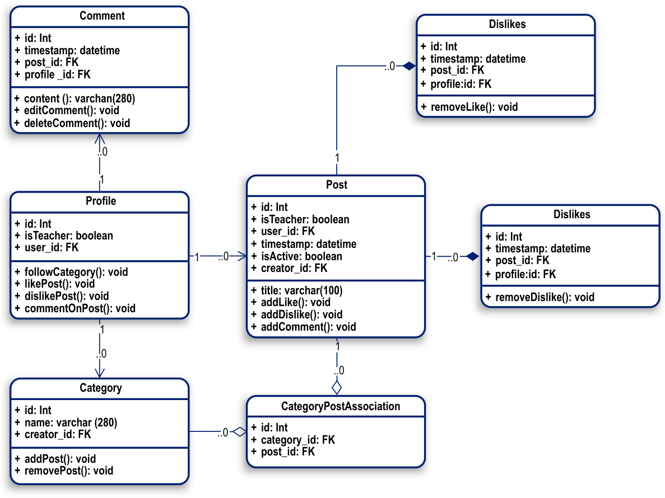

Figura 1. Diagrama de Clases

6.4.2 Vista de Desarrollo
La vista de desarrollo muestra cómo se organiza el software en sus componentes principales. El frontend está desarrollado en React y el backend en Django, comunicándose mediante APIs REST. La gestión del código se realiza en GitHub mediante un flujo de trabajo basado en ramas y Pull Requests, lo cual facilita la colaboración y la integración continua a través de GitHub Actions.
Diagrama de Componentes
Describe la organización de los módulos del sistema:
- Usuario: La aplicación React (Frontend) es el punto de interacción principal del usuario, proporcionando una interfaz intuitiva para acceder a las funcionalidades del sistema.
- Seguridad: Django-rest-knox se encarga de la autenticación basada en tokens, asegurando una comunicación segura entre el frontend y el backend. La interacción entre React y Django-rest-knox garantiza que cada solicitud esté autenticada.
- Backend: Implementado en Django, el backend incluye varios componentes esenciales:
- Django REST Framework: Expone las APIs REST que permiten la comunicación entre el frontend y el backend.
- Django Views: Gestiona la lógica de negocio, asegurando que las solicitudes de los usuarios se procesen adecuadamente.
- Django Models: Representa la base de datos, gestionando la creación, lectura, actualización y eliminación de datos dentro del sistema.

- Base de Datos: La base de datos SQLite almacena toda la información relevante, incluidas las publicaciones, comentarios, perfiles y categorías. La arquitectura del backend facilita la interacción directa con la base de datos a través de los modelos de Django, simplificando las operaciones CRUD (Crear, Leer, Actualizar, Eliminar).
El diseño del diagrama de componentes refleja una organización clara y simplificada del sistema, enfocada en la seguridad y la modularidad de los elementos para mejorar la mantenibilidad y la escalabilidad del sistema.

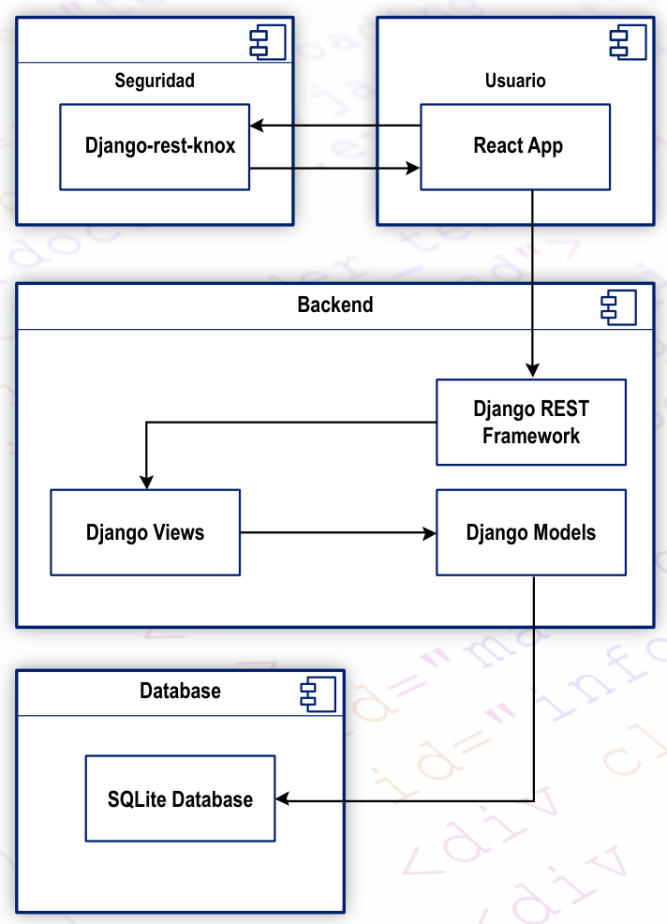

Figura 2. Diagrama de Componentes

6.4.3 Vista de Procesos
La vista de procesos describe el comportamiento dinámico del sistema. CodeConnect utiliza Gunicorn para gestionar la concurrencia en el backend, asegurando una eficiente gestión de las solicitudes. La arquitectura cliente-servidor permite que el cliente envíe peticiones HTTP al backend, con interacciones asincrónicas para optimizar la experiencia del usuario.
Diagrama de Secuencia de Estudiante
Este diagrama describe el flujo para que un estudiante inicie sesión y cree una nueva publicación. El proceso comienza cuando el estudiante envía sus credenciales desde el frontend hacia el backend. Las credenciales son verificadas por el backend y, si son válidas, se confirma la autenticación. Una vez autenticado, el estudiante tiene acceso a la interfaz para escribir y enviar una nueva publicación. El backend valida el contenido y la longitud de la publicación antes de almacenarla en la base de datos. Si la publicación es aceptada, se confirma el guardado y se notifica a otros usuarios. En caso de credenciales inválidas, el sistema muestra un mensaje de error.

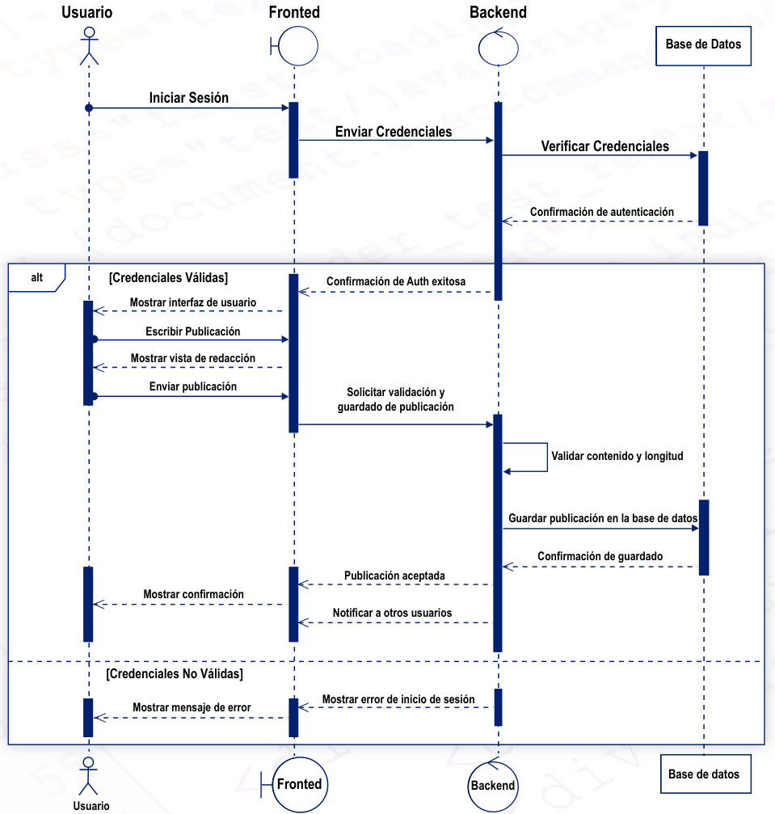
Figura 3. Diagrama de Secuencia - Usuario

Diagrama de Secuencia de Administrador
Ilustra cómo un administrador gestiona usuarios y contenido, validando privilegios y realizando cambios que son confirmados y reflejados en la interfaz de usuario. El diagrama de secuencia muestra los siguientes flujos específicos:
- Inicio de Sesión del Administrador: El administrador envía sus credenciales desde el frontend hacia el backend, donde son verificadas. Si las credenciales son válidas, se muestra el panel de administración.
- Gestión de Usuarios:
- Añadir Usuario: Una vez autenticado, el administrador selecciona la opción de gestionar usuarios e ingresa la información del nuevo usuario. Esta información es enviada al backend, que la guarda en la base de datos y confirma la adición del usuario.
- Editar Usuario: El administrador selecciona el usuario que desea modificar. Los datos actuales del usuario son solicitados al backend y devueltos para su edición. El administrador realiza las modificaciones y las envía al backend, que actualiza la información en la base de datos y confirma la actualización.
- Eliminar Usuario: El administrador selecciona el usuario a eliminar y solicita su eliminación al backend. La eliminación se confirma y se muestra una notificación de éxito.
- Credenciales No Válidas: Si las credenciales del administrador no son válidas, se muestra un mensaje de error y se impide el acceso al sistema.

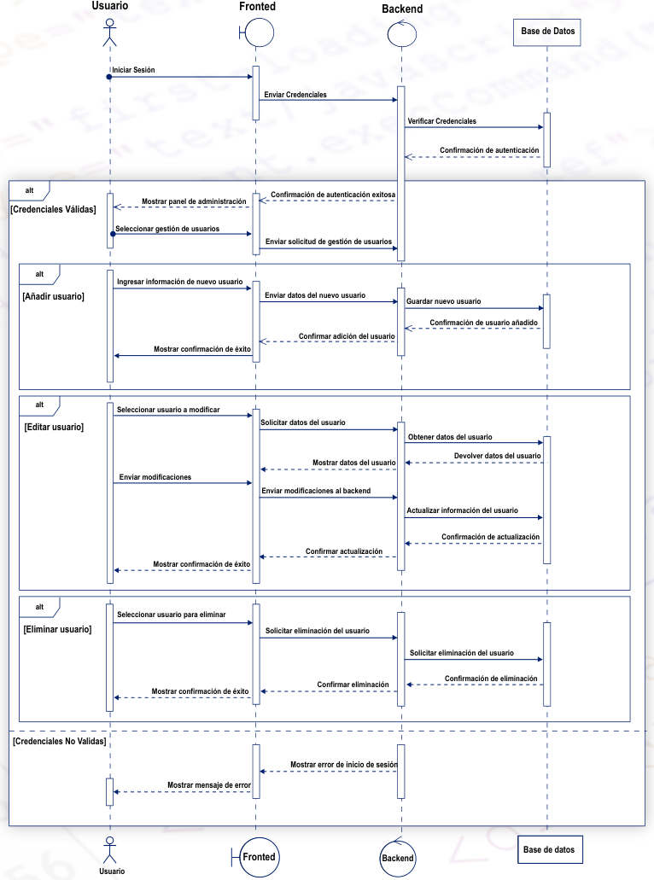
Figura 4. Diagrama de Secuencia - Administrador

6.4.4 Vista Fisica
La vista física describe la infraestructura de despliegue del sistema. CodeConnect está alojado en un droplet de DigitalOcean, donde tanto el backend como el frontend se ejecutan en contenedores Docker. Nginx se utiliza como proxy inverso para servir el frontend y gestionar las solicitudes hacia el backend, asegurando una infraestructura segura y eficiente.
Diagrama de Despliegue
Presenta la estructura física del sistema
- Navegador Web: Los usuarios acceden a la plataforma mediante el navegador, que se comunica con el servidor a través de Nginx.
- CodeConnect Droplet: La aplicación se despliega en un droplet de DigitalOcean que contiene los siguientes contenedores:
- Nginx Container: Nginx se encarga de recibir y redirigir las solicitudes hacia el componente adecuado. Sirve el frontend y gestiona las peticiones hacia el backend, asegurando el balanceo de carga y el manejo eficiente de las solicitudes.
- Rest API Django App Container: Este contenedor ejecuta la lógica del backend mediante Django, procesando las solicitudes de la API REST y gestionando la lógica de negocio.
- SSE Django App Container: Contenedor encargado de manejar las comunicaciones de Server-Sent Events (SSE), proporcionando actualizaciones en tiempo real a los usuarios cuando ocurren cambios relevantes en el sistema.
- Base de Datos SQLite (db.sqlite3): Archivo de base de datos que almacena toda la información del sistema, incluyendo usuarios, publicaciones, categorías, comentarios y reacciones.

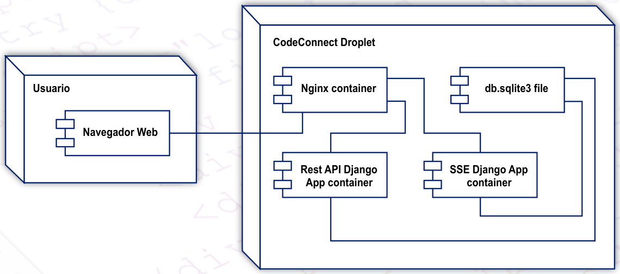
Figura 5. Diagrama de Despliegue

6.4.5 Vista de Escenarios
La vista de escenarios se centra en los casos de uso del sistema y muestra cómo interactúan los diferentes elementos. A continuación, se presenta un análisis detallado del diagrama de casos de uso de CodeConnect:
Diagrama de Casos de Uso
Describe las principales funcionalidades del sistema y la interacción de los actores con ellas:
- Crear Cuenta de Usuario: Los usuarios pueden registrarse en la plataforma, lo que les permite acceder a todas las funcionalidades del sistema.
- Login: Tanto estudiantes como moderadores pueden iniciar sesión en la plataforma, permitiéndoles acceder a funcionalidades restringidas que requieren autenticación.
- Crear Nueva Discusión: Los usuarios pueden crear nuevas publicaciones o discusiones, fomentando la colaboración y el intercambio de ideas. Se ha añadido la opción de realizar publicaciones anónimas, fomentando una participación más libre.
- Comentar: Los usuarios pueden comentar en las publicaciones, promoviendo la interacción y el debate.
- Dar Like o Dislike a una Publicación: Los usuarios pueden expresar su aprobación o desaprobación sobre una publicación, mejorando la interacción con el contenido.
- Proponer Nueva Categoría: Los usuarios tienen la posibilidad de sugerir nuevas categorías, las cuales serán evaluadas por los moderadores.
- Editar Perfil: Los usuarios pueden modificar su información personal, asegurando que los datos estén actualizados.
- Recuperar Contraseña: Los usuarios tienen la opción de recuperar sus credenciales de acceso en caso de haberlas olvidado.
- Moderación de Contenido: Los moderadores tienen la capacidad de eliminar publicaciones, comentarios y categorías que consideren inapropiados, asegurando el cumplimiento de las normas de la comunidad.
- Crear y Eliminar Categorías: Los moderadores pueden crear nuevas categorías o eliminarlas según sea necesario para mantener una mejor organización del contenido.

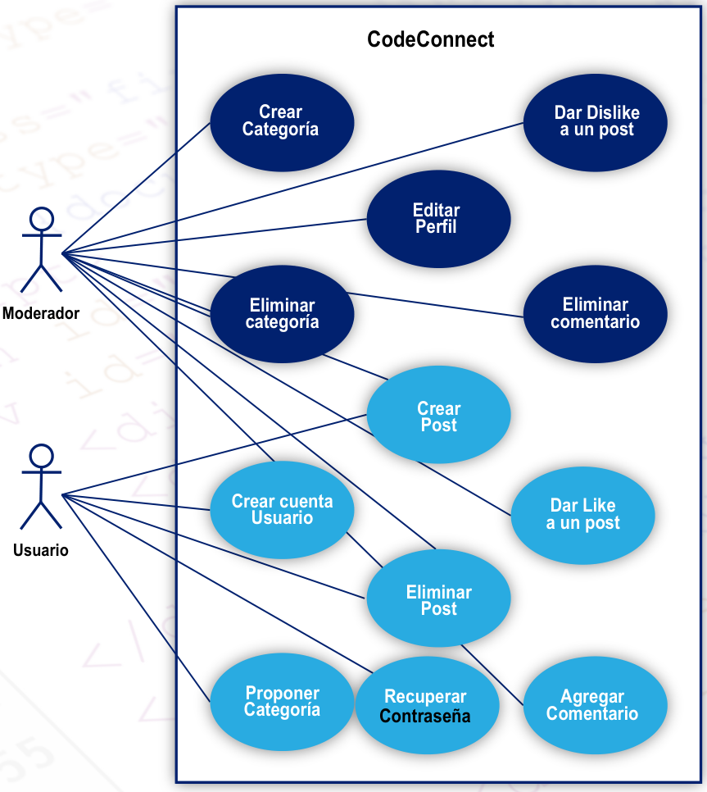

Figura 7. Diagrama de Casos de Uso

7. Conclusiones
Se ha permitido desarrollar una plataforma de foro en línea que cumple con los objetivos específicos y generales planteados al inicio del proyecto, ofreciendo un entorno de interacción y aprendizaje colaborativo para estudiantes de Ingeniería en Sistemas. A continuación, se destacan las conclusiones principales:
- Plataforma integral y funcional: CodeConnect proporciona las funcionalidades esenciales para un foro académico, tales como el registro de usuarios, autenticación, publicación de contenido, gestión de reacciones, y herramientas de moderación y personalización. Estas características facilitan un espacio colaborativo donde los estudiantes pueden intercambiar conocimientos de forma segura.
- Privacidad y anonimato: Se implementaron mecanismos para proteger la privacidad de los usuarios, como la opción de participación anónima, promoviendo un ambiente seguro para realizar preguntas sin temor a la exposición. Además, el uso de un certificado SSL asegura la protección de la información durante las comunicaciones en la plataforma.
- Base para escalabilidad futura: Aunque la plataforma opera actualmente en un entorno de recursos limitados, su diseño contempla una posible migración a infraestructuras más robustas en el futuro, permitiendo así su expansión y adaptación a las crecientes demandas de los usuarios.

8. Recomendaciones
A continuación, se sugieren algunas recomendaciones para el futuro desarrollo y mejora de la plataforma:
- Optimización del tiempo de actualización: Se recomienda explorar alternativas para reducir el tiempo de actualización de las sesiones en tiempo real, como la implementación de WebSockets en lugar de Server-Sent Events (SSE), o la optimización del Backend para mejorar la eficiencia en la entrega de datos.
- Escalabilidad: A medida que crezca el número de usuarios, será necesario considerar una migración a bases de datos más escalables como PostgreSQL, y aumentar los recursos del servidor para manejar un mayor tráfico.
- Mejora en la experiencia de usuario: Se podrían añadir características adicionales, como notificaciones en tiempo real o mejoras en la usabilidad de la interfaz, para seguir aumentando el valor de la plataforma para los estudiantes.
- Gestión de la base de datos: Durante el despliegue del proyecto, se identificó que la base de datos fue subida junto al código fuente. Esto presenta un riesgo de seguridad significativo, ya que la base de datos contiene información sensible de los usuarios. Es crucial implementar una estrategia de despliegue adecuada donde la base de datos se mantenga separada del código y esté alojada en un entorno más seguro, utilizando sistemas de administración de base de datos dedicados. Asimismo, se recomienda utilizar soluciones de backup automatizado para garantizar la seguridad y la integridad de la información almacenada.
Estas recomendaciones buscan mejorar el desempeño y la capacidad de la plataforma a largo plazo, asegurando que CodeConnect siga siendo una herramienta valiosa para el entorno académico.

Referencias Consultadas
Brown, A. (2020). RESTful API Design: Best Practices in API Design with REST. Apress.
Clark, D. (2020). Building Robust Web Apps with React. O'Reilly Media.
Johnson, R. (2020). Effective API Development with Django REST Framework. Tech Press.
Kim, J. (2022). Enhancing User Experiences with React. UX Design Magazine.
Kim, M. (2017). Database Design and Relational Theory: Normal Forms and All That Jazz. O'Reilly Media.
Lopez, M. (2020). Advanced React Patterns and Techniques. React World.
Lopez, M. (2022). Interacting React in Multi-framework Projects. Pearson Education.
Marcotte, E. (2020). Responsive Web Design. A Book Apart.
Martin, H. (2021). Secure REST APIs with Django-rest-knox. Python Security.
Patel, S. (2022). Python for Web Developers: Tools and Trends. Developer Insights.
Peterson, T. (2019). Reusable Components with React. McGraw-Hill Education.
Smith, J. (2022). Strategic API Management with Django. Tech Analysis.
Stewart, J. (2018). Full Stack Web Development: Building Websites from Front to Back. Addison-Wesley.
Taylor, R. (2020). Choosing the Right Database: SQLite for Small Applications. Database Solutions.
Thompson, R. (2021). Technology and Timely Learning: The Necessity of Up-to-Date Educational Resources in Higher Education. Journal of Higher Education.
Wilson, K. (2022). Exploring Django's Scalability. Django Journal.

